مدرسة برطعة الإعدادية
ورقة عمل للصف السابع- حل معادلات من الدرجة الأولى مع كسور
الاسم:ـــــ الصف: ـــــــ التاريخ: 11.03.13
المُهمة الأولى:
حلّوا المعادلات التالية واكتبوا الحلول بالخانات الملائمة.
أ
هـ
ج
و
ب
د
+
+
+
+
+
+
=
=
=
=
=
=
2
7
14
د. 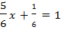
هـ. 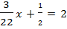
و. 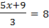

- 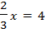
- 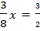
ج. 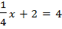

المُهمة الثانية:
أ) حلوا المعادلات التالية، واختاروا الإجابة من السلة أدناه.
$$\frac{2}{3}x=−\frac{2}{3}$$ | _____________ | 0.1x = 0.3 | _____________
$$2x=\frac{2}{3}$$ | _____________ | $$x+\frac{2}{3}=\frac{1}{3}$$ | _____________
$$\frac{x}{7}=−\frac{2}{7}$$ | _____________ | $$\frac{x+1}{3}=\frac{2}{3}$$ | _____________
−10 = 2(x + 1) | _____________ | $$\frac{\text{11}+5}{8}=3x−2x$$ | _____________
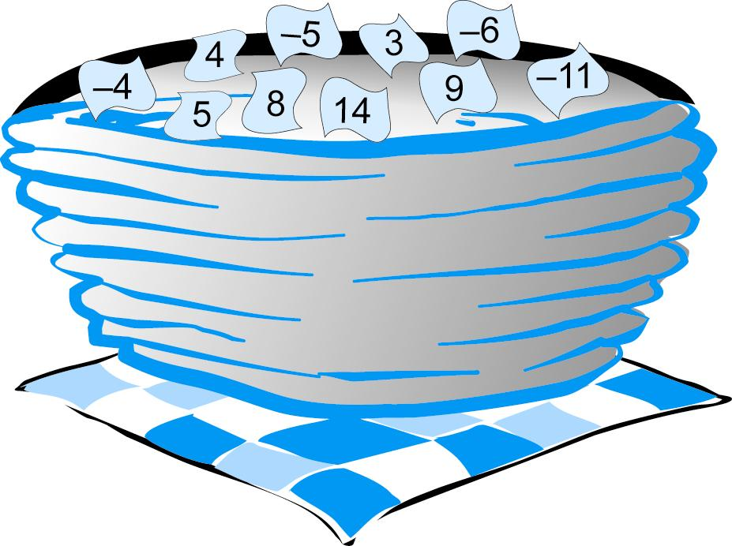
ب) اجمعوا جميع حلول المعادلات السابقة، وسجّلوا حاصل الجمع في الدائرة .

ج)سجّلوا عدداً في المثلث بحيث يكون حل المعادلة هو .

المُهمة الثالثة:
أكملوا الأعداد على الأسهم حيث أن تعويضها في المعادلة التي في الوسط يُنتِج الأعداد التي في المربعات.
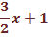
7
5.5
0
−4
0.5-
4
2
2-

عَمَـــلاً مُوفقاً،
آنية كتاني


